目 录
第1部分 引言 2
1.1题目 2
1.2选题背景介绍 2
1.3语法定义 2
1.3.1 非终结符号集VN 2
1.3.2 终结符号集V_{T} 2
1.3.3产生式P 3
1.3.4开始符号 4
第2部分 词法分析 4
2.1题目 4
2.2单词类别定义 4
2.3设计思路 4
2.4数据结构 5
2.5DFA/流程图 5
2.6程序源代码 5
2.7输入数据 6
2.8输出数据 6
2.9结果分析 7
第3部分 语法分析 8
3.1题目 8
3.2方法的选择 8
3.3设计思路 8

第1部分 引言

1.1题目
依据诊断标准初步判定系统的文法设计编译器。

1.2选题背景介绍
随着全球各个国家的社会工业化程度越来越高，人与人之间的情感联系和能获得的情感支持也就越来越少。精神障碍逐渐成为一种社会公共卫生问题。从前人们并不注重精神障碍这一类疾病，无论中外，人们都将患有精神障碍的人视为异类，被非人的对待，而随着科学的发展，人们对自我，心理的认识越来越深入，我们开始能正视这一问题，精神障碍也被越来越细化以适应数亿人的临床情况，从而为它们提供更准确的诊断，更有针对性的治疗方式。本文研究的是将来自广大临床工作者，医生，学者研究提出的新的诊断标准进行基本的单词拼写检查(诊断标准采用英文语言)以及对是否有一个诊断标准所需要的基本要素(包括精神障碍的名称，诊断标准(Diagnostic Criteria)，诊断特征(Diagnostic Features) )，及可选要素(记录步骤(Recording Procedures)，标注(Specifiers)等) 进行基本的语义检查，将新的诊断标准有问题的地方进行标注，提供给要提出诊断标准的研究者自检以及提供给要审核通过诊断标准的机构像美国心理学会(APA)进行初步审核。

1.3语法定义
诊断标准初步判定系统的文法的形式定义
G[<Diagnostic Criteria of Mental Disorders>] = (VN, VT, P, <Diagnostic Criteria of Mental Disorders >)

1.3.1 非终结符号集VN
VN = {<Diagnostic Criteria of Mental Disorders >, <Name>, < Diagnostic Criteria > , <Recording Procedures >, < Specifiers >, <Table> < Diagnostic Features >, < Associated Features Supporting Diagnosis >, < Prevalence >, < Development and Course >, < Risk and Prognostic Factors >, < Culture-Related Diagnostic issues >, < Gender-Related Diagnostic issues >, < Diagnostic Markers >, < Suicide Risk>, < Functional Consequences>, < Differential Diagnosis >, < Comorbidity >, < Relationship to Other Classifications>, <Options>，<Text>, <Word>,< Diagnostic Criteria item> ,<A>, <letter>, <Main>}

1.3.2 终结符号集V_{T}
V_{T} : ASCII可显示字符 + {Class, Diagnostic-Criteria, Recording-Procedures , Specify, Note , TABLE, Diagnostic-Features, Associated-Features-Supporting-Diagnosis , Prevalence , Development-and-Course , Risk-and-Prognostic-Factors , Culture-Related-Diagnostic-issues , Gender-Related-Diagnostic-issues , Diagnostic-Markers , Suicide-Risk, Functional-Consequences-of, Differential-Diagnosis , Comorbidity , Relationship-to-Other-Classifications}

1.3.3产生式P
<Diagnostic Criteria of Mental Disorders > -> <Name>< Diagnostic Criteria >< Diagnostic Features ><Options>
<Options> -> <Options><Options>|ε|<Recording Procedures >| < Specifiers >| <Table>| < Associated Features Supporting Diagnosis >|< Prevalence >|< Development and Course >| < Risk and Prognostic Factors >|< Culture-Related Diagnostic issues >|< Gender-Related Diagnostic issues >| < Diagnostic Markers >| < Suicide Risk>|<Functional Consequences> | < Differential Diagnosis >| < Comorbidity >|< Relationship to Other Classifications>除了<Specifiers>能出现多次，其他只能出现一次
<Name> ->Class<Text>
< Diagnostic Criteria > -> Diagnostic-Criteria<Text> <A>
<A> -> < Diagnostic Criteria item ><A>|ε
< Diagnostic Criteria item > -> <letter>.<Text>(<letter>按字母表顺序递增出现,大写，不可重复)
<letter> -> A|B|C|D|E|F|G|H|I|J|K|L|M|N|O|P|Q|R|S|T|U|V|W|X|Z
<Recording Procedures> -> Recording-Procedures <Text>
<Specifiers> -> Note:<Text> | Specify if:<Text> |Specify whether:<Text>| Specify current severity:<Text>
<Table> -> TABLE<Text>
< Diagnostic Features > -> Diagnostic-Features<Text>
< Associated Features Supporting Diagnosis > -> Associated-Features-Supporting-Diagnosis<Text>
< Prevalence > -> Prevalence<Text>
< Development and Course > -> Development-and-Course <Text>
< Risk and Prognostic Factors > -> Risk-and-Prognostic-Factors <Text>
< Culture-Related Diagnostic issues > -> Culture-Related-Diagnostic-issues<Text>
< Gender-Related Diagnostic issues > -> Gender-Related-Diagnostic-issues<Text>
< Diagnostic Markers > -> Diagnostic-Markers<Text>
< Suicide Risk> -> Suicide-Risk <Text>
< Functional Consequences> -> Functional-Consequences-of <Name><Text>
< Differential Diagnosis > -> Differential-Diagnosis<Text>
< Comorbidity > -> Comorbidity<Text>
< Relationship to Other Classifications> -> Relationship-to-Other-Classifications<Text>
<Text> -> <Text><Text> | <Word> | 任意一个ASCII可显示字符
<Word>定义为英文单词

1.3.4开始符号
开始符号：<Diagnostic Criteria of Mental Disorders>

第2部分 词法分析

2.1题目
诊断标准初步判定系统的词法分析

2.2单词类别定义
关键字一字一码，界限符一个码
0 DIGIT常数
-1 ERROR非法字符
1 Diagnostic-Criteria
2 Recording-Procedures
3 Specify
4 Note
5 TABLE
6 Diagnostic-Features
7 Associated-Features-Supporting-Diagnosis
8 Prevalence
9 Development-and-Course
10 Risk-and-Prognostic-Factors
11 Culture-Related-Diagnostic-issues
12 Gender-Related-Diagnostic-issues
13 Diagnostic-Markers
14 Suicide-Risk
15 Functional-Consequences-of Differential-Diagnosis
16 Comorbidity
17 Relationship-to-Other-Classifications
18 Class
19 标识符ID
20 空格 \n ( ) [ ] , . : 统一归为 SEPARATORS（助记符）

2.3设计思路
以空格，换行，’(’，’)’， ’[’, ‘]’, ’,’ ，’.’ , ‘:’ ，为界限符，读到这些符号自动将符号串分割开进行识别。扫描完一个单词后，判断它是不是英文单词，如果是，先查关键字表，如果是关键字，就填符号表，，不是，再查单词表看是否存在这个单词，如果存在，什么也不做，如果不存在，提示拼写错误及可能的一个正确单词。

2.4数据结构
Ditionary类用于生成字典，检测单词是否是英文单词。
Token类作为扫描后生成的词素单元，记录着他的类型、值、代码中的位置、和填属于他的内容的起始位置和结束位置。
TokenType枚举类型，用以区别单词类别。
Lexer类作为词法分析器，进行分析，生成符号表。

2.5DFA/流程图
初步识别符号串的DFA
DFA=(Q，∑，t，Q0，F)
∑包含每个ASCII可显示字符
26个英文字母中的
任意一个，大小写皆可或‘-’

26个英文字母中的
任意一个，大小写皆可
非字母也非‘-’
start
Q0
Q1
Q3
0|1|2|3|4|5|6|7|8|9
0|1|2|3|4|5|6|7|8|9
0|1|2|3|4|5|6|7|8|9
非字母也非数字
Q2
Q4
Q5
‘.’
非数字也非%
Q8
Q7
%
任意ASCII可显示字符
任意ASCII可显示字符
Q6
Q9

2.6程序源代码
Lexer. analyse() //分析主要部分
Lexer. strToLex () //将单词转换成对应lexme节点
Lexer. refreshLexResult () //生成符号表，同时回填信息
Dictionary. checkWord () //用于检查单词拼写

2.7输入数据
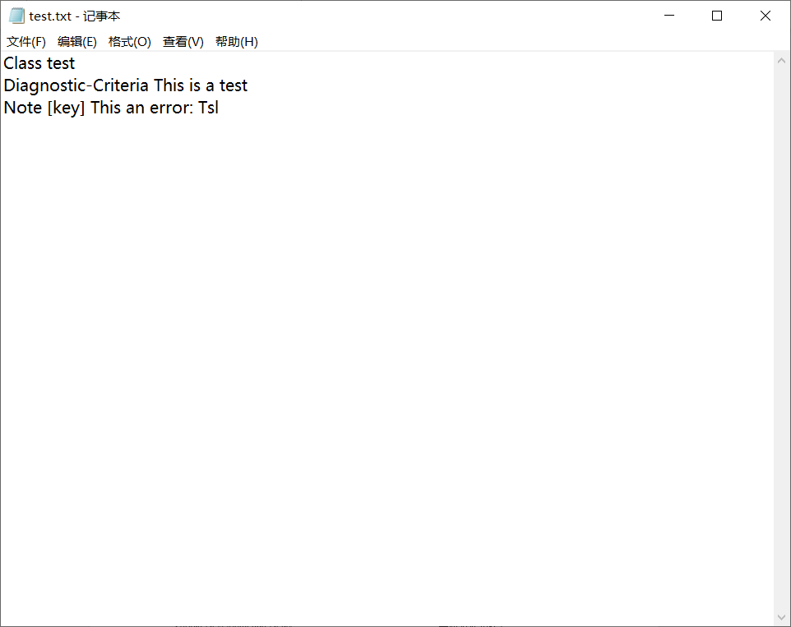

2.8输出数据
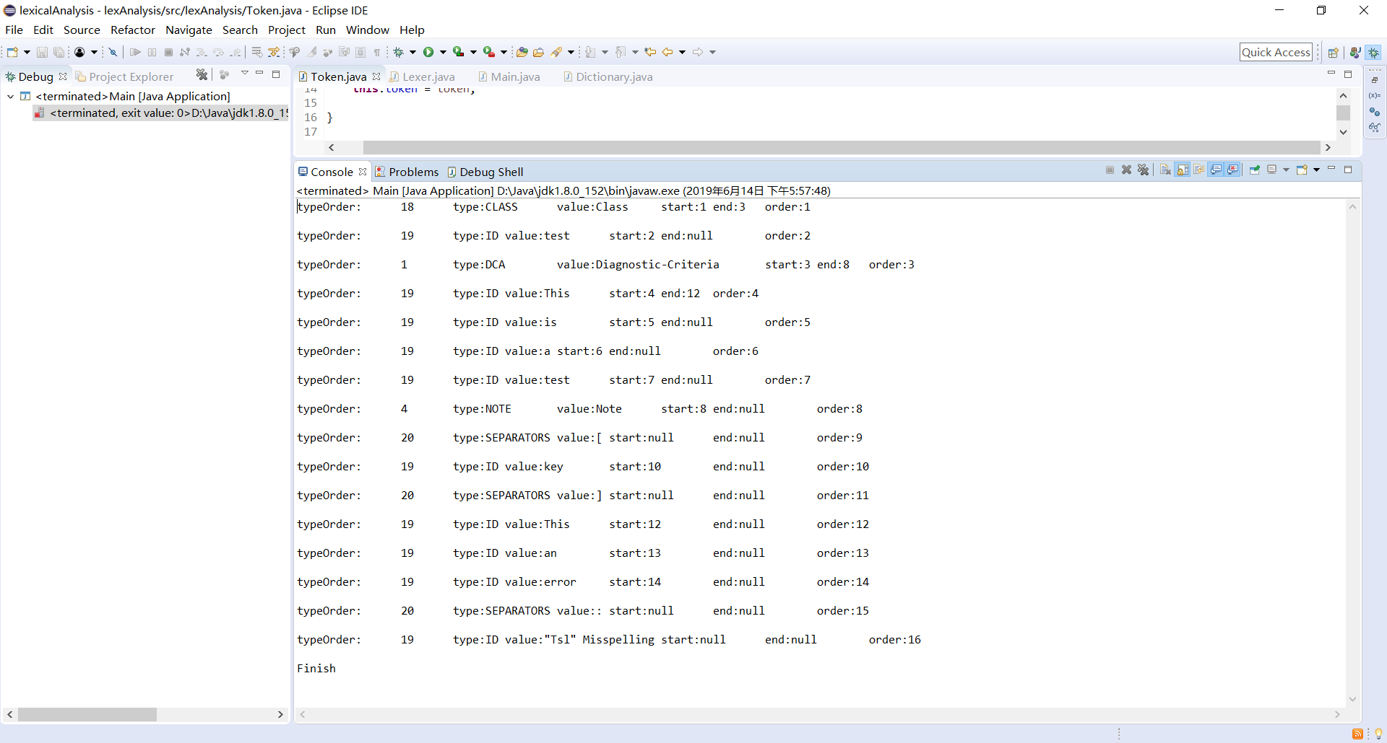

2.9结果分析
分析了单词类别以及单词正确与否，结构体信息为后来的语法分析做准备

第3部分 语法分析

3.1题目
诊断标准初步判定系统的语法分析

3.2方法的选择
LL（1）分析法

3.3设计思路
语法分析判断新的诊断标准是否具有一个诊断标准所需要的基本要素，以及识别它的可选要素，由于此文法不是正规文法，语法分析会分成两部分进行，第一部分进行基本要素的识别即<Name>，< Diagnostic Criteria >，< Diagnostic Features >。第二部分进行可选要素的识别。同时填符号表，对于每一个要素，具有一个名称(相当于程序语言中的标识符)，两个属性值，一个是要素开始的地址，另一个是要素结束地址。

